canvas学习笔记（上篇）-- canvas入门教程 -- canvas标签/方块/描边/路径/圆形/曲线
【上篇】 -- 建议学习时间4小时 课程共（上中下）三篇
此笔记是我初次接触canvas的时候的学习笔记，这次特意整理为博客供大家入门学习，几乎涵盖了canvas所有的基础知识，并且有众多练习案例，建议大家学习10~15个小时，里面的案例请挨个敲一遍，这样才能转化为自己的知识。
技术要求：有html/css/js基础。

canvas标签

<canvas>是一个图形容器，让我们在网页中绘制图形，很多人把它称为画布，使用canvas绘制图形就相当于在画布上画画一样，我们可以绘制非常炫酷的页面效果。
如下图这种：
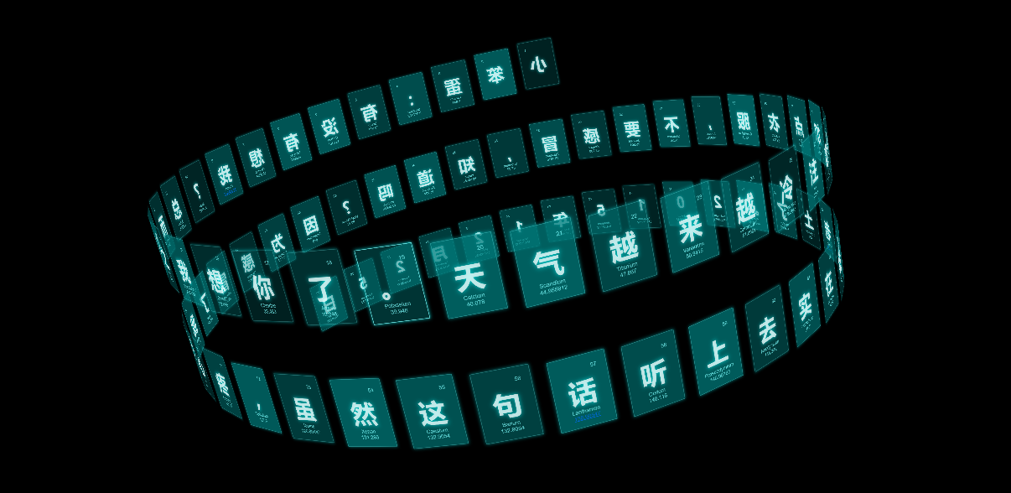

上面的效果当然要后期才有能力编写了，现在我们先从简单的入手
直接看代码
<!DOCTYPE html><html><head lang="en">
<meta charset="UTF-8">
<title></title>
<style>
*{margin: 0;padding: 0}
canvas{border: 2px solid #a4e2f9;margin: 30px auto;display: block}
</style></head><body>

<canvas height="300" width="500" id="myCanvas"></canvas>
</body></html>
我们定义了一个canvas标签（用法和普通标签一样），然后在style中设置了一点样式。
注意：canvas的真实宽高一定要在canvas属性中设置，不能在css中设置，因为canvas默认的宽高是 300*150，如果在css中设置样式，相当于是把画布进行拉伸缩放
呈现效果是这样的：
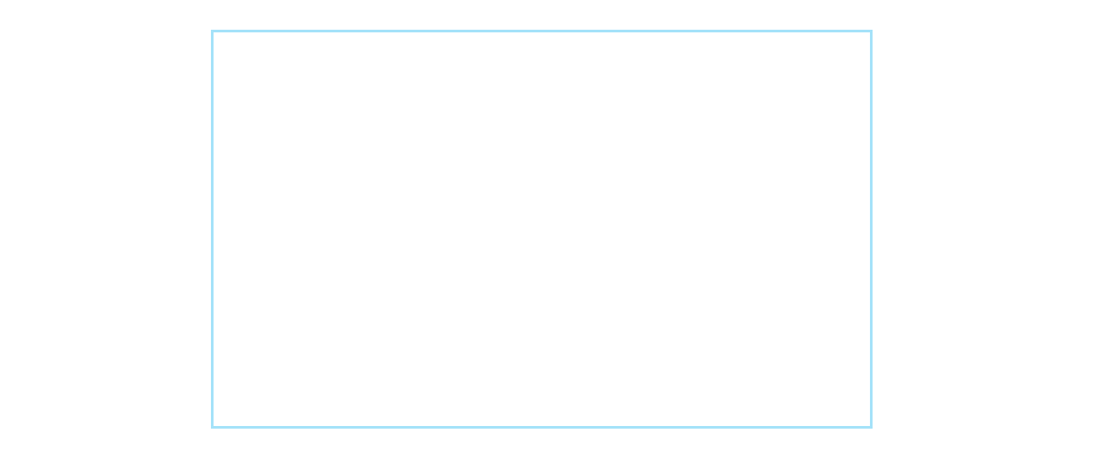
对于不支持画布的浏览器，我们可以在中间设置替代显示内容
<canvas id="myCanvas" width="150" height="150">
你的浏览器不支持画布</canvas>

在画布中绘制方块
代码写到html末尾的<script>标签中
var c = document.getElementById("myCanvas");
var ctx = c.getContext("2d");
ctx.fillStyle = "red"; //设置颜色
ctx.fillRect(50,50, 200, 200); //绘制方块
代码解释：首先要获取canvas的dom，并获取它的2d上下文，然后才能绘制，绘制使用fillRect(x, y, width, height)绘制方块填充，使用fillStyle设置填充的颜色
注：我们所有对画布的操作，都需要先去获取绘图上下文才能操作，也就是 getContext("2d")
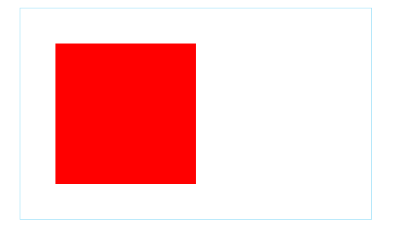
然后绘制方块描边，使用strokeRect(x, y, width, height)，使用strokeStyle设置描边颜色
var c = document.getElementById("myCanvas");
var ctx = c.getContext("2d");
//ctx.fillStyle = "red"; //设置颜色
//ctx.fillRect(50,50, 200, 200); //绘制方块
ctx.strokeStyle = "red";
ctx.strokeRect(50,50, 200, 200); //绘制边框
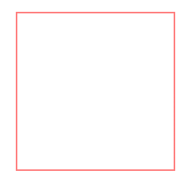
如果要清除（擦除）某个区域，使用 clearRect(x, y, width, height)，
如下，我们绘制了方块，并且清除了绘制的区域，这样就什么都看不到了。
var c = document.getElementById("myCanvas");
var ctx = c.getContext("2d");
ctx.fillStyle = "red"; //设置颜色
ctx.fillRect(50,50, 200, 200); //绘制方块
ctx.clearRect(50,50, 200, 200); //清除范围
注意：这里清除的是方块，如果要清除方块描边的话，需要把范围扩大（因为描边默认是外描边） ctx.clearRect(48,48, 204, 204); //清除范围

绘制路径

使用beginPath()表示开始绘画，使用 moveTo（x,y）标记绘制起点，使用 lineTo()进行绘制 ，使用closePath()闭合路径，绘制完成路径之后在使用 stroke()来绘制轮廓
var c = document.getElementById("myCanvas");
var ctx = c.getContext("2d");
//绘制路径 ctx.beginPath();
ctx.moveTo(100, 100); //通常会使用moveTo()函数设置起点。我们也能够使用moveTo()绘制一些不连续的路径。
ctx.lineTo(200,100);
ctx.lineTo(200,200);

ctx.moveTo(300, 100);
ctx.lineTo(300, 200);
ctx.lineTo(400, 200);
ctx.closePath();// 闭合路径，会自动闭合路径开始和结束的两个点
ctx.stroke(); //绘制轮廓
显示结果如下：
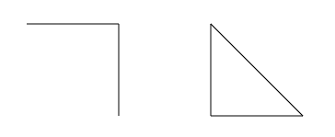
如果要绘制填充，使用 fill()
var c = document.getElementById("myCanvas");
var ctx = c.getContext("2d");
//绘制路径 ctx.beginPath();
ctx.moveTo(100, 100); //通常会使用moveTo()函数设置起点。我们也能够使用moveTo()绘制一些不连续的路径。
ctx.lineTo(200,100);
ctx.lineTo(200,200);

ctx.moveTo(300, 100);
ctx.lineTo(300, 200);
ctx.lineTo(400, 200);
ctx.closePath();// 闭合路径，会自动闭合路径开始和结束的两个点
ctx.fill(); //绘制块 （会自动闭合路径）
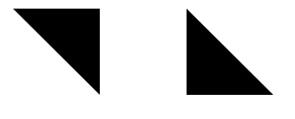
绘制填充会自动闭合路径，可以不用使用 closePath()

绘制圆形

使用arc(),具体参数如下
arc(x, y, radius, startAngle, endAngle, anticlockwise)
该方法有六个参数：x,y为绘制圆弧所在圆上的圆心坐标。radius为半径。startAngle以及endAngle参数用弧度定义了开始以及结束的弧度。这些都是以x轴为基准。参数anticlockwise 为一个布尔值。为true时，是逆时针方向，否则顺时针方向。
绘制一个圆圈：
var c = document.getElementById("myCanvas");
var ctx = c.getContext("2d");

ctx.arc(100, 100, 50, 0, Math.PI*2, true);// 绘制圆圈轨迹
ctx.stroke();
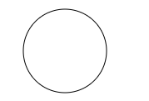

练习：绘制笑脸
var c = document.getElementById("myCanvas");
var ctx = c.getContext("2d");

//绘制笑脸 ctx.beginPath();
ctx.arc(75, 75, 50, 0, Math.PI*2, true);// 绘制圆圈轨迹
ctx.moveTo(110, 75);
ctx.arc(75, 75, 35, 0, Math.PI, false);// 绘制圆圈轨迹
ctx.moveTo(65, 65);
ctx.arc(60, 65, 5, 0, Math.PI*2, true);// 绘制圆圈轨迹
ctx.moveTo(95, 65);
ctx.arc(90, 65, 5, 0, Math.PI*2, true);// 绘制圆圈轨迹
ctx.stroke();
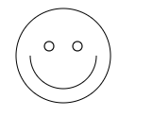

练习：绘制两个三角形
var c = document.getElementById("myCanvas");
var ctx = c.getContext("2d");

//绘制两个三角形 ctx.beginPath();
ctx.moveTo(50, 50);
ctx.lineTo(150, 50);
ctx.lineTo(50, 150);
ctx.fill();

ctx.beginPath();
ctx.moveTo(170, 70);
ctx.lineTo(170, 170);
ctx.lineTo(70, 170);
ctx.closePath();
ctx.stroke();
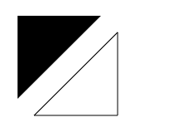

绘制曲线

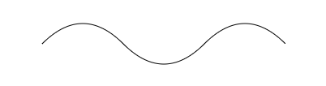
使用 贝塞尔函数
quadraticCurveTo(cp1x, cp1y, x, y)
绘制贝塞尔曲线，cp1x,cp1y为控制点，x,y为结束点。
bezierCurveTo(cp1x, cp1y, cp2x, cp2y, x, y)
绘制二次贝塞尔曲线，cp1x,cp1y为控制点一，cp2x,cp2y为控制点二，x,y为结束点。
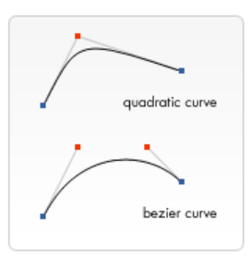
绘制上上图曲线的代码如下：
var c = document.getElementById("myCanvas");
var ctx = c.getContext("2d");

ctx.beginPath();
ctx.moveTo(100,100);
ctx.quadraticCurveTo(150,50,200,100);
ctx.quadraticCurveTo(250,150,300,100);
ctx.quadraticCurveTo(350,50,400,100);
ctx.stroke();
练习：绘制聊天气泡
var c = document.getElementById("myCanvas");
var ctx = c.getContext("2d");

//绘制聊天小气泡 ctx.beginPath();
ctx.moveTo(100,130);
ctx.quadraticCurveTo(100,100,130,100);
ctx.lineTo(270,100);
ctx.quadraticCurveTo(300,100,300,130);
ctx.lineTo(300,200);
ctx.quadraticCurveTo(300,230,270,230);
ctx.lineTo(175,230);
ctx.quadraticCurveTo(140,280,100,280);
ctx.quadraticCurveTo(130,280,150,230);
ctx.lineTo(130,230);
ctx.quadraticCurveTo(100,230,100,200);
ctx.closePath();
ctx.stroke();
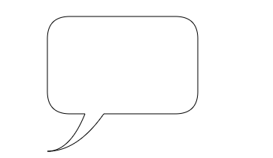

练习：绘制心形
var c = document.getElementById("myCanvas");
var ctx = c.getContext("2d");

//绘制心形 ctx.beginPath();
ctx.moveTo(100,130);
ctx.bezierCurveTo(100,50,170,50,200,100);
ctx.bezierCurveTo(230,50,300,50,300,130);
ctx.bezierCurveTo(300,140,300,210,200,250);
ctx.bezierCurveTo(100,200,100,140,100,130);
ctx.stroke();
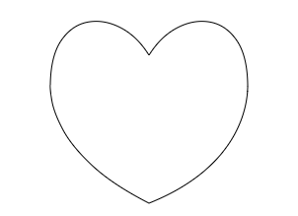

综合练习：绘制吃豆子
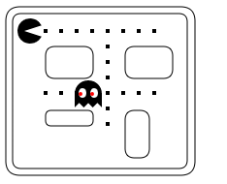

var c = document.getElementById("myCanvas");
var ctx = c.getContext("2d");

//绘制吃豆子
roundedRect(ctx,12,12,195,174,15);
roundedRect(ctx,19,19,180,160,9);
roundedRect(ctx,53,53,49,33,10);
roundedRect(ctx,53,119,49,16,6);
roundedRect(ctx,135,53,49,33,10);
roundedRect(ctx,135,119,25,49,10);

ctx.beginPath();
ctx.arc(37,37,13,Math.PI/7,-Math.PI/7,false);
ctx.lineTo(31,37);
ctx.fill();

for(var i=0; i<8; i++){
ctx.fillRect(51+i*16,35,4,4);
}
for(var i=0; i<6; i++){
ctx.fillRect(115,51+i*16,4,4);
}
for(var i=0; i<8; i++){
ctx.fillRect(51+i*16,99,4,4);
}

ctx.beginPath();
ctx.moveTo(83,116);
ctx.lineTo(83,102);
ctx.bezierCurveTo(83,94,89,88,97,88);
ctx.bezierCurveTo(105,88,111,94,111,102);
ctx.lineTo(111,116);
ctx.lineTo(106.333,111.333);
ctx.lineTo(101.666,116);
ctx.lineTo(97,111.333);
ctx.lineTo(92.333,116);
ctx.lineTo(87.666,111.333);
ctx.lineTo(83,116);
ctx.fill();

ctx.fillStyle = "white";
ctx.beginPath();
ctx.moveTo(91,96);
ctx.bezierCurveTo(88,96,87,99,87,101);
ctx.bezierCurveTo(87,103,88,106,91,106);
ctx.bezierCurveTo(94,106,95,103,95,101);
ctx.bezierCurveTo(95,99,94,96,91,96);
ctx.moveTo(103,96);
ctx.bezierCurveTo(100,96,99,99,99,101);
ctx.bezierCurveTo(99,103,100,106,103,106);
ctx.bezierCurveTo(106,106,107,103,107,101);
ctx.bezierCurveTo(107,99,106,96,103,96);
ctx.fill();

ctx.fillStyle = "red";
ctx.beginPath();
ctx.arc(101,102,2,0,Math.PI*2,true);
ctx.arc(89,102,2,0,Math.PI*2,true);
ctx.fill();

//绘制圆角矩形的方法
function roundedRect(ctx,x,y,width,height,radius){
ctx.moveTo(x,x+radius);
ctx.beginPath();
ctx.lineTo(x,y+height-radius);
ctx.quadraticCurveTo(x,y+height,x+radius,y+height);
ctx.lineTo(x+width-radius, y+height);
ctx.quadraticCurveTo(x+width,y+height,x+width,y+height-radius);
ctx.lineTo(x+width,y+radius);
ctx.quadraticCurveTo(x+width,y,x+width-radius,y);
ctx.lineTo(x+radius,y);
ctx.quadraticCurveTo(x,y,x,y+radius);
ctx.closePath();
ctx.stroke();
}

附加知识： 注：附加知识属于提高或者不重要的知识，可以像思考题一样对待

Path2d()
Path2D()会返回一个新初始化的Path2D对象（可能将某一个路径作为变量——创建一个它的副本，或者将一个包含SVG path数据的字符串作为变量）。
var c = document.getElementById("myCanvas");
var ctx = c.getContext("2d");

//Path2D 示例
var rectangle = new Path2D();
rectangle.rect(10,10,50,50);

var circle = new Path2D();
circle.moveTo(125,35);
circle.arc(100,35,25,0,2*Math.PI);

ctx.stroke(rectangle);
ctx.fill(circle);
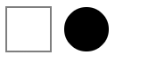

今天就讲到这里，下节课我们讲解：canvas颜色/透明度

